Grove - Serial Bluetooth
- 1 Introduction
- 2 Features
  - 2.1 Hardware Features
  - 2.2 Software Features
- 3 Cautions
- 4 Interface Function
- 5 Software Instruction
  - 5.1 Working Sketch Map
  - 5.2 Flowchat
  - 5.3 Commands to change default configuration
  - 5.4 Commands for Normal Operation:
- 6 Usage
  - 6.1 Hardware Installation
  - 6.2 Software Programming
- 7 FAQ
- 8 Additional Idea
- 9 Bill of Materials (BOM) /parts list
- 10 Resources
- 11 How to buy
- 12 See Also
- 13 Licensing
- 14 External Links

Introduction
Grove - Serial Bluetooth is an easy to use module compatible with the existing Grove Base Shield, and designed for transparent wireless serial connection setup. The serial port Bluetooth module is fully qualified Bluetooth V2.0+EDR(Enhanced Data Rate) 3Mbps Modulation with complete 2.4GHz radio transceiver and baseband. It uses CSR Bluecore 04-External single chip Bluetooth system with CMOS technology and with AFH(Adaptive Frequency Hopping Feature).It has the smallest footprint of 12.7mm x 27mm. Hope it will simplify your overall design/development cycle.
Model:WLS31746P
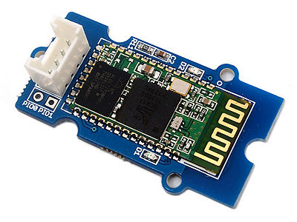

Features

Hardware Features
- Typical -80dBm sensitivity.
- Up to +4dBm RF transmit power.
- Fully Qualified Bluetooth V2.0+EDR 3Mbps Modulation.
- Low Power Operation.
- PIO control.
- UART interface with programmable baud rate.
- Integrated PCB antenna.

Software Features
- Default Baud rate: 38400, Data bits:8, Stop bit:1,Parity:No parity.
- Supported baud rate: 9600,19200,38400,57600,115200,230400,460800.
- When a rising pulse is detected in PIO0, device will be disconnected.
- Status instruction port PIO1: low-disconnected, high-connected;
- PIO10 is connected to red led, PIO11 is connected to green led. When it fails or disconnects green led blinks 2 times/s .In pairing mode , red and green led blinks in interval , and green led blinks 1 time/2s after connections.
- Auto-connect the last device on power as default.
- Permit matched device connect by default.
- Default PINCODE:”0000”.
- Auto-reconnect in 30 min when disconnected as a result of beyond the range of connection.

Cautions
- While using with Seeeduino / Arduino, set the operation voltage to 5V. Else use a proper logic level converter.
- While using with UartSBee, set the operation voltage to 5V
- Command to change baud rate is persistent even after reset. Hence remember the baud rate for next use.

Interface Function
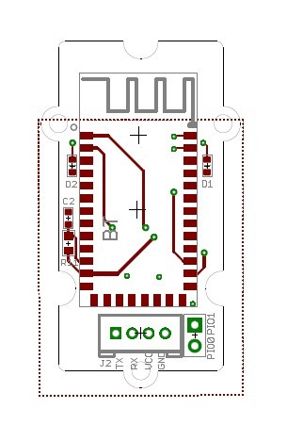
Pad Type | Description
GND | Ground port
PIO1 | Status instruction port PIO1: low-disconnected, high-connected
PIO0 | When a rising pulse is detected in PIO0, device will be disconnected
RX | UART Data input
TX | UART Data output
VCC | Designed for 5V(+)supply using IC MIC5205_3.3 for Bluetooth module power supply

Software Instruction

Working Sketch Map
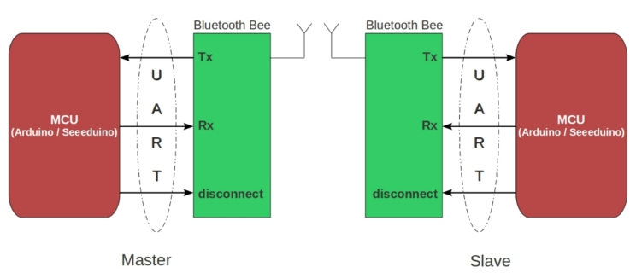

Flowchat
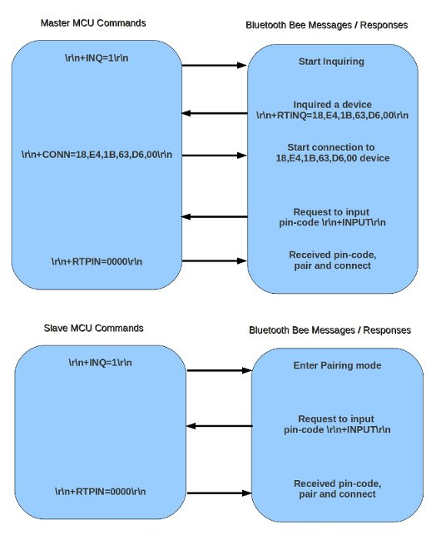

Commands to change default configuration
1. Set working MODE
\r\n+STWMOD=0\r\n | Set device working mode as client (slave). Save and Rest.
\r\n+STWMOD=1\r\n | Set device working mode as server (master). Save and Rest.
Note: \r\n is necessary for operation and the value of are 0x0D 0x0A in Hex. \r and \n represent carriage-return and line-feed(or next line),
2.Set BAUDRATE
\r\n+STBD=115200\r\n | Set baudrate 115200. Save and Rest.
Supported baudrate: 9600, 19200,38400,57600,115200,230400,460800.
3. Set Device NAME
\r\n+STNA=abcdefg\r\n | Set device name as “abcdefg”. Save and Rest.
4. Auto-connect the last paired device on power
\r\n+STAUTO=0\r\n | Auto-connect forbidden. Save and Rest.
\r\n+STAUTO=1\r\n | Permit Auto-connect. Save and Rest.
5. Permit Paired device to connect me
\r\n+STOAUT=0\r\n | Forbidden. Save and Rest.
\r\n+STOAUT=1\r\n | Permit. Save and Rest.
6. Set PINCODE
\r\n+STPIN=2222\r\n | Set pincode “2222”, Save and Rest.
7. Delete PINCODE(input PINCODE by MCU)
\r\n+DLPIN\r\n | Delete pincode. Save and Rest.
8. Read local ADDRESS CODE
\r\n+RTADDR\r\n | Return address of the device.
9. Auto-reconnecting when master device is beyond the valid range (slave device will auto-reconnect in 30 min when it is beyond the valid range)
\r\n+LOSSRECONN=0\r\n | Forbid auto-reconnecting.
\r\n+LOSSRECONN=1\r\n | Permit auto-reconnecting.

Commands for Normal Operation:
1. Inquire
a) Master
\r\n+INQ=0\r\n | Stop Inquiring
\r\n+INQ=1\r\n | Begin/Restart Inquiring
b) Slave
\r\n+INQ=0\r\n | Disable been inquired
\r\n+INQ=1\r\n | Enable been inquired
When +INQ=1 command is successful, the red and green LEDS blink alternatively.
2. Bluetooth module returns inquiring result
\r\n+RTINQ=aa,bb,cc,dd,ee,ff;name\r\n | Serial Bluetooth device with the address “aa,bb,cc,dd,ee,ff” and the name “name” is inquired
3. Connect device
\r\n+CONN=aa,bb,cc,dd,ee,ff\r\n | Connect to a device with address of "aa,bb,cc,dd,ee,ff”
4. Bluetooth module requests inputting PINCODE
\r\n+INPIN\r\n
5. Input PINCODE
\r\n+RTPIN=code\r\n
Example: RTPIN=0000 | Input PINCODE which is four zero
6. Disconnect device Pulling PIO0 high will disconnect current working Bluetooth device.
7. Return status \r\n+BTSTA:xx\r\n
xx status:
- 0 - Initializing
- 1 - Ready
- 2 - Inquiring
- 3 - Connecting
- 4 - Connected
(Note: This is not a command, but the information returned from the module after every command)

Usage

Hardware Installation
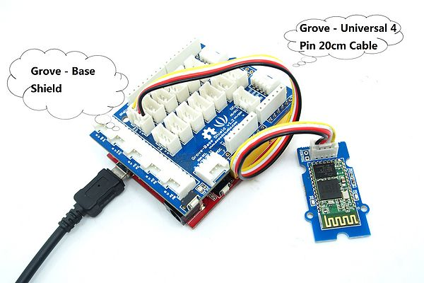

Software Programming
Download the demo code，upload the skech to Arduino and reset it. When it at pairing status ,the green and red led blinks in interval ,and only the green led blinks 1 time/2s after connecions .When it fails or disconnects the green led blinks 2 times/s ,check if the hardware connection and baud rate is right.And please do remember the baud rate every time you set.

// This module work as Master
// Upload this sketch into Seeeduino and press reset
// Please note that this module can't be used to connected your Phone/PC as Master

#include <SoftwareSerial.h> //Software Serial Port

#define RxD 6
#define TxD 7

String retSymb = "+RTINQ=";//start symble when there's any return
String slaveName = ";SeeedBTSlave";//Set the Slave name ,caution that ';'must be included
int nameIndex = 0;
int addrIndex = 0;

String recvBuf;
String slaveAddr;

String connectCmd = "\r\n+CONN=";

SoftwareSerial blueToothSerial(RxD,TxD);

void setup()
{
Serial.begin(9600);
pinMode(RxD, INPUT);
pinMode(TxD, OUTPUT);
setupBlueToothConnection();
//wait 1s and flush the serial buffer
delay(1000);
Serial.flush();
blueToothSerial.flush();
}

void loop()
{
char recvChar;
while(1){
if(blueToothSerial.available()){//check if there's any data sent from the remote bluetooth shield
recvChar = blueToothSerial.read();
Serial.print(recvChar);
}
if(Serial.available()){//check if there's any data sent from the local serial terminal, you can add the other applications here
recvChar = Serial.read();
blueToothSerial.print(recvChar);
}
}
}

void setupBlueToothConnection()
{
blueToothSerial.begin(38400); //Set BluetoothBee BaudRate to default baud rate 38400
blueToothSerial.print("\r\n+STWMOD=1\r\n");//set the bluetooth work in master mode
blueToothSerial.print("\r\n+STNA=SeeedBTMaster\r\n");//set the bluetooth name as "SeeedBTMaster"
blueToothSerial.print("\r\n+STPIN=0000\r\n");//Set Master pincode"0000",it must be same as Slave pincode
blueToothSerial.print("\r\n+STAUTO=0\r\n");// Auto-connection is forbidden here
delay(2000); // This delay is required.
blueToothSerial.flush();
blueToothSerial.print("\r\n+INQ=1\r\n");//make the master inquire
Serial.println("Master is inquiring!");
delay(2000); // This delay is required.

//find the target slave
char recvChar;
while(1){
if(blueToothSerial.available()){
recvChar = blueToothSerial.read();
recvBuf += recvChar;
nameIndex = recvBuf.indexOf(slaveName);//get the position of slave name
//nameIndex -= 1;//decrease the ';' in front of the slave name, to get the position of the end of the slave address
if ( nameIndex != -1 ){
//Serial.print(recvBuf);
addrIndex = (recvBuf.indexOf(retSymb,(nameIndex - retSymb.length()- 18) ) + retSymb.length());//get the start position of slave address
slaveAddr = recvBuf.substring(addrIndex, nameIndex);//get the string of slave address
break;
}
}
}
//form the full connection command
connectCmd += slaveAddr;
connectCmd += "\r\n";
int connectOK = 0;
Serial.print("Connecting to slave:");
Serial.print(slaveAddr);
Serial.println(slaveName);
//connecting the slave till they are connected
do{
blueToothSerial.print(connectCmd);//send connection command
recvBuf = "";
while(1){
if(blueToothSerial.available()){
recvChar = blueToothSerial.read();
recvBuf += recvChar;
if(recvBuf.indexOf("CONNECT:OK") != -1){
connectOK = 1;
Serial.println("Connected!");
blueToothSerial.print("Connected!");
break;
}else if(recvBuf.indexOf("CONNECT:FAIL") != -1){
Serial.println("Connect again!");
break;
}
}
}
}while(0 == connectOK);
}

// This module work as Slave
// Upload this sketch into Seeeduino and press reset

#include <SoftwareSerial.h> //Software Serial Port
#define RxD 6
#define TxD 7

SoftwareSerial blueToothSerial(RxD,TxD);

void setup()
{
Serial.begin(9600);
pinMode(RxD, INPUT);
pinMode(TxD, OUTPUT);
setupBlueToothConnection();
}

void loop()
{
char recvChar;
while(1){
if(blueToothSerial.available()){//check if there's any data sent from the remote bluetooth shield
recvChar = blueToothSerial.read();
Serial.print(recvChar);
}
if(Serial.available()){//check if there's any data sent from the local serial terminal, you can add the other applications here
recvChar = Serial.read();
blueToothSerial.print(recvChar);
}
}
}

void setupBlueToothConnection()
{
blueToothSerial.begin(38400); //Set BluetoothBee BaudRate to default baud rate 38400
blueToothSerial.print("\r\n+STWMOD=0\r\n"); //set the bluetooth work in slave mode
blueToothSerial.print("\r\n+STNA=SeeedBTSlave\r\n"); //set the bluetooth name as "SeeedBTSlave"
blueToothSerial.print("\r\n+STPIN=0000\r\n");//Set SLAVE pincode"0000"
blueToothSerial.print("\r\n+STOAUT=1\r\n"); // Permit Paired device to connect me
blueToothSerial.print("\r\n+STAUTO=0\r\n"); // Auto-connection should be forbidden here
delay(2000); // This delay is required.
blueToothSerial.print("\r\n+INQ=1\r\n"); //make the slave bluetooth inquirable
Serial.println("The slave bluetooth is inquirable!");
delay(2000); // This delay is required.
blueToothSerial.flush();
}

SoftwareSerial Library
The Arduino hardware has built-in support for serial communication on pins 0 and 1 (which also goes to the computer via the USB connection). The native serial support happens via a piece of hardware (built into the chip) called a UART. This hardware allows the Atmega chip to receive serial communication even while working on other tasks, as long as there room in the 64 byte serial buffer.
The SoftwareSerial library has been developed to allow serial communication on other digital pins of the Arduino, using software to replicate the functionality (hence the name "SoftwareSerial"). It is possible to have multiple software serial ports with speeds up to 115200 bps. A parameter enables inverted signaling for devices which require that protocol.
The version of SoftwareSerial included in 1.0 and later is based on the NewSoftSerial library by Mikal Hart.

Limitations
The library has the following known limitations:
- If using multiple software serial ports, only one can receive data at a time.
- Not all pins on the Mega and Mega 2560 support change interrupts, so only the following can be used for RX: 10, 11, 12, 13, 50, 51, 52, 53, 62, 63, 64, 65, 66, 67, 68, 69
- Not all pins on the Leonardo support change interrupts, so only the following can be used for RX: 8, 9, 10, 11, 14 (MISO), 15 (SCK), 16 (MOSI).

Example
/*
Software serial multple serial test
Receives from the hardware serial, sends to software serial.
Receives from software serial, sends to hardware serial.
The circuit:
* RX is digital pin 10 (connect to TX of other device)
* TX is digital pin 11 (connect to RX of other device)
Note:
Not all pins on the Mega and Mega 2560 support change interrupts,
so only the following can be used for RX:
10, 11, 12, 13, 50, 51, 52, 53, 62, 63, 64, 65, 66, 67, 68, 69
Not all pins on the Leonardo support change interrupts,
so only the following can be used for RX:
8, 9, 10, 11, 14 (MISO), 15 (SCK), 16 (MOSI).
created back in the mists of time
modified 25 May 2012
by Tom Igoe
based on Mikal Hart's example
This example code is in the public domain.
*/
#include <SoftwareSerial.h>
SoftwareSerial mySerial(10, 11); // RX, TX
void setup()
{
// Open serial communications and wait for port to open:
Serial.begin(57600);
while (!Serial) {
; // wait for serial port to connect. Needed for Leonardo only
}
Serial.println("Goodnight moon!");
// set the data rate for the SoftwareSerial port
mySerial.begin(4800);
mySerial.println("Hello, world?");
}
void loop() // run over and over
{
if (mySerial.available())
Serial.write(mySerial.read());
if (Serial.available())
mySerial.write(Serial.read());
}

Functions
- SoftwareSerial()
- available()
- begin()
- isListening()
- overflow()
- peek()
- read()
- print()
- println()
- listen()
- write()
Reference Home
Corrections, suggestions, and new documentation should be posted to the Forum.
The text of the Arduino reference is licensed under aCreative Commons Attribution-ShareAlike 3.0 License. Code samples in the reference are released into the public domain.
More Sharing ServicesShare|

Arduino藍牙/芽無線串口模塊(從機模組)
新版藍牙從機模組帶使能和狀態輸出腳，模組上的ON/OFF/WAKE腳為使能腳，默認使能，當被外部拉高（不低於VCC-0.5V的電壓信號）時關閉模組電源，可由外部MCU輸出高電平控制模組重新搜索，STATE為LED狀態輸出腳，未連接時輸出脈沖，連接後輸出高電平，可由MCU判斷狀態。
該模組電源輸入具備防反接功能，電源接反不會給後面的電路通電！
主/從模組區別：
該鏈接為從機模組，主機模組實物與從機一樣，模組上有白點，主機模組會自動和從機模組配對，省卻配對的麻煩，適合在需要兩個設備間通過藍牙串口無線通信的應用，無需電腦，有需要請聯系。
藍牙透傳模組可以讓你原來使用串口的設備擺脫線纜的束縛在10米範圍內實現無線串口通信。使用該模組無需了解複雜的藍牙底層協議，只要簡單的幾個步驟即可享受到無線通信的便捷。藍牙透傳模組只有4個AT指令，分別是測試通訊，改名稱，改波特率，改配對密碼，AT指令必須從TXD,RXD信號腳設置，不能通過藍牙信道設置。發送AT指令的設備可以是各種類型的MCU（比如51，avr，pic，msp430，arm等），也可以是電腦通過串口（PC串口接MAX232以後或者USB轉串口）發送。
特別註意：
1 | 主機模組和從機模組均不能切換工作模式，只能是單一的工作模式（主或從）
2 | 主機模組只能配對HC06的從機模組，主機模組之間不能配對連接，主機模組也不能跟帶藍牙的電腦或者手機等其他藍牙設備配對
3 | 從機模組可以跟帶藍牙的電腦或者部分帶藍牙的手機配對使用，從機模組之間不能連接，如果電腦沒有藍牙適配器，或者是USB轉串口和藍牙主機模組二合一的模組免去配對的麻煩。
4 | 主機模組的AT指令比從機模組少了AT+NAME指令，其他指令相同
5 | 主機模組和從機模組的接口均為3.3V電平，可以直接連接各種TTL電平帶串口MCU（5V的MCU請串聯1K電阻）直接連接，設置參數可以用MCU或者本店的USB轉串口，或者增加MAX232轉換電路後的電腦串口
小常識：
TXD：發送端，一般表示為自己的發送端，正常通信的時候接另一個設備的RXD。
RXD：接收端，一般表示為自己的接收端，正常通信的時候接另一個設備的TXD。
正常通信時候本身的TXD永遠接設備的RXD！
自收自發：顧名思義，也就是自己接收自己發送的數據，也就是自身的TXD接到自身的RXD，用來測試本身的發送和接收是否正常。也稱回環測試。
由於藍牙核心板不方便接線，因此我們把它焊接到底板上，底板上有3.3V LDO，為了方便再拆卸，僅焊接有用的引腳，引出VCC、GND、TXD、RXD（TXD、RXD均為3.3V）方便接線，模組上按鍵為重新搜索按鍵，同時ON/OFF/WAKE腳為按鍵引出腳，可由外部MCU輸出高電平控制模組重新搜索，STATE為LED狀態輸出腳，未連接時輸出脈沖，連接後輸出高電平，可由MCU判斷狀態，該模組可以接單片機，USB轉串口等串口設備，輸入電壓3.6~6V（推薦5V，不得超過7V），
模組尺寸：40*15.5(mm)
註意：所標價格為單個模組的價格，並非一對模組的價格！
模組與單片機請遵循以下連接：
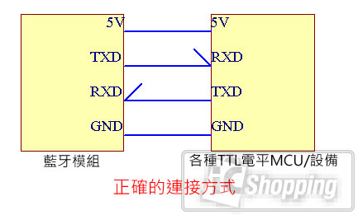
以下均為錯誤的連接方法：
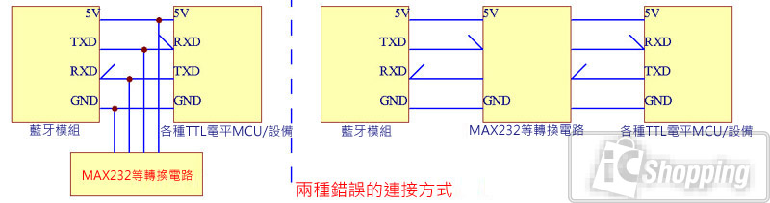
購買該模組贈送以下6P杜邦線
藍牙模組參數的設置方法（模組默認波特率9600bps，設備名稱：linvor，配對密碼：1234，如按默認參數則無需以下個性設置。所有AT指令設置好的參數掉電都可保存）：
發送AT指令前必須先接好硬件連接，以下以電腦通過USB轉串口模組設置模組參數為例，因底板上有穩壓芯片，模組接入5V電源，藍牙模組的TXD腳接USB轉串口模組的的RXD腳，RXD腳接USB轉串口模組的TXD腳，註意此時先不要與電腦建立藍牙連接，否則無法設置，然後打開電腦上的串口調試工具，去掉“發送新行”前的勾，然後在字符串輸入框中輸入AT命令後點發送或者按回車。
如測試通訊指令，發送AT，如果連接無誤，模組會回複OK，此時可以發送參數設置指令
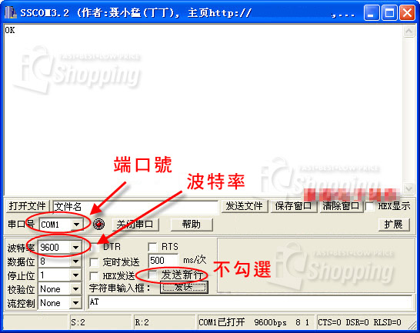
修改藍牙波特率：發送“AT+BAUD1”（必須大寫），設置成功後模組會回複“OK1200”,
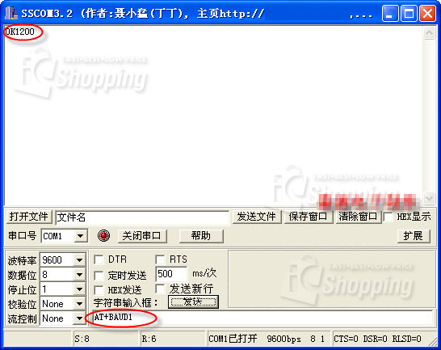
BAUD後面的序號代表需要設置的波特率，對應如下：
1----1200bps
2----2400bps
3----4800bps
4----9600bps
5----19200bps
6----38400bps
7----57600bps
8----115200bps
9----230400bps
A----460800bps
B----921600bps
C----1382400bps
設置波特率成功後立即生效，如還需要輸入AT指令，必須把軟件的波特率調到與剛才設置的波特率一致才能響應AT指令（如默認波特率為9600bps，用該波特率設置新的波特率為1200bps後，需將軟件的波特率設置為1200bps才能重新響應AT指令）
特別註意：設置波特率前請查看軟件是否支持這個波特率，否則將無法再設置波特率！！當使用電腦的串口設置高於115200bps後，一般的MAX232芯片不能在高於115200波特率下可靠工作，因此需要使用其他支持更高波特率的設備（如單片機，或者支持高波特率的USB轉串口，本店有售）才能再次與透傳模組通信。
修改藍牙名稱，實現個性化設備，該名稱為搜索到藍牙設備後顯示的名稱，發送“AT+NAMEjiayuanelectron”（註意：因為剛才設置了1200bps,所以軟件上必須修改為1200bps才能設置），設置成功後模組會回複“OKsetname”，其中，NAME後面的字符為所要設置的設備的名稱，最多可支持20個字符，不支持中文。（註意：修改名稱後請重新上電，名稱才會變）
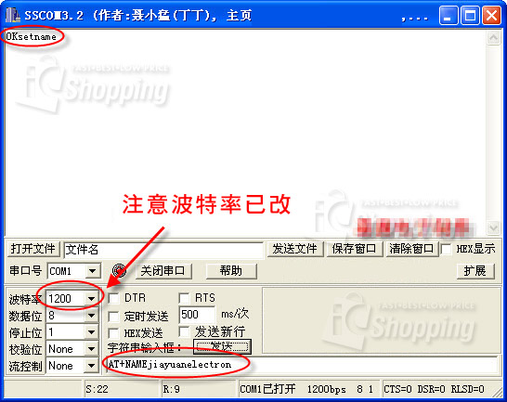
修改配對密碼（默認1234），發送“AT+PIN0000”，設置成功後模組會回複“OKsetPIN”，則配對密碼已被設置為0000，密碼只能是四個字符。該配對密碼在主設備連接到藍牙透傳模組需要提供。
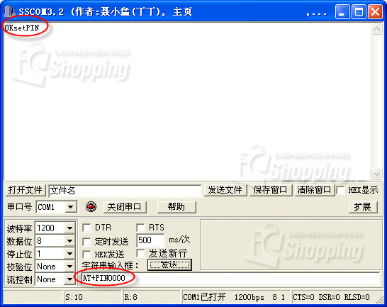
主設備如何與透傳模組建立連接（以下連接示例只針對從模組，主模組只能與HC06的從模組連接不能跟電腦連接！！）：主設備可以是帶藍牙適配器的電腦（電腦沒有藍牙的請到電腦城花十幾塊購買一個USB接口的藍牙適配器即可），帶藍牙的手機等，以帶藍牙適配器的電腦為例，給藍牙透傳模組上電，此時led閃爍，在電腦上點擊“搜索位於有效範圍內的設備” 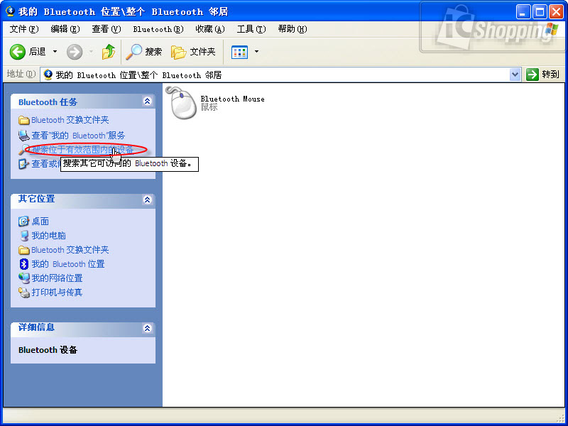系統將搜索藍牙設備，默認設備名稱“linvor”（如修改過名稱則為修改後的名稱，這里為剛才修改後的“jiayuanelectron”），雙擊或者點擊右鍵，選擇“添加藍牙設備”
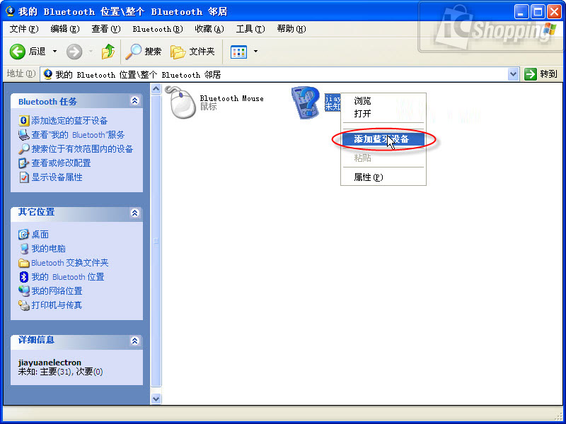
輸入配對密碼（默認為“1234”，這里為修改後的“0000”）
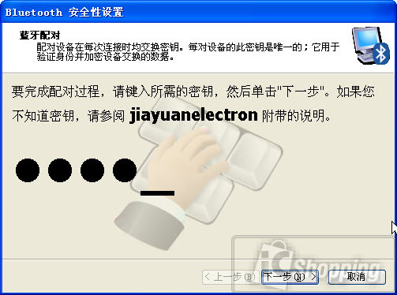
點擊“下一步”，如果密碼正確，則電腦與透傳模組將建立起連接，此時led常亮。勾選要連接的服務，這里只有Dev B
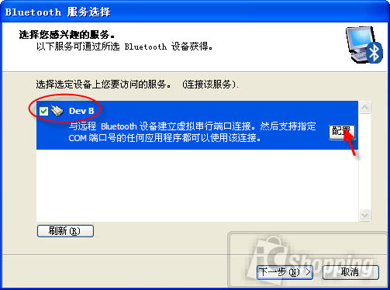|
點擊配置，可以選擇要連接到適配器的哪個端口上
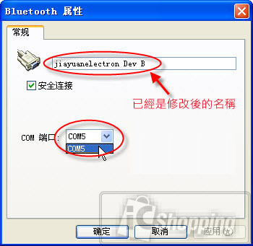|
找到電腦上藍牙適配器虛擬的串口，即為連接後電腦端操作的串口，比如我這里是com5，發往com5的數據將通過藍牙發到透傳模組上，透傳模組發過來的數據也將轉發到com5上。
與電腦連接成功後可以先進行自收自發測試（實際上能響應AT命令，證明物理串口連接沒有問題，能與電腦藍牙配對，說明無線部分也沒有問題，該測試主要測試藍牙鏈路至物理串口是否正常）：TXD,RXD不要接任何外圍，短接TXD,RXD，給模組上電並與電腦藍牙適配器正確配對好，然後打開電腦上的串口調試工具，選擇與藍牙連接的端口，發送任意數據，如果在電腦的調試工具上能接收到發送出去的數據，說明藍牙模組沒有問題。
如果藍牙透傳模組的txd，rxd接了串口設備，如GPS,單片機等，則電腦端通過com5即可與GPS，單片機等實現無線連接，與使用普通串口無異，如下面連接GPS的例子。（因為GPS輸出波特率為4800bps，因此藍牙透傳模組要先通過AT指令設置為4800bps才能正確收發）
在電腦上用藍牙接收GPS信息（因在室內，未定位）
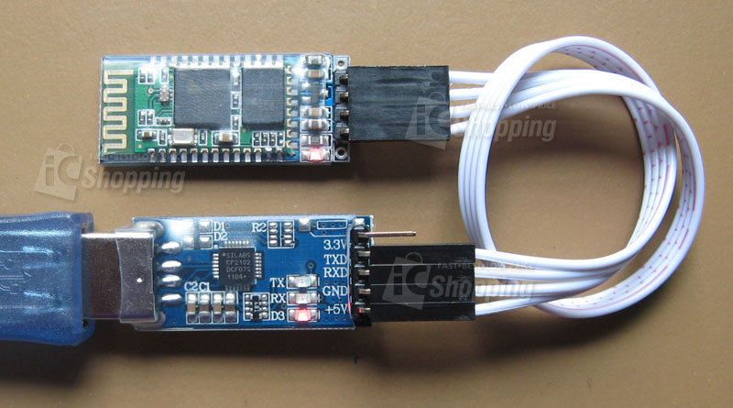
注意：在數據量較少的情況下，藍牙適配器與藍牙透傳模組的波特率可以不一致，不影響數據的傳輸，但是如果數據量大，請設置為一致以免數據溢出（比如藍牙適配器設置為4800bps，透傳模組設置為9600bps，如果透傳模組回發的數據量較大則因為接收端波特率過低，緩沖隊列將溢出導致接收數據出錯）
產品相關資料:
原理圖
串口透傳模組介紹及資料下載
串口調試工具下載
如何更改藍牙baud rate
- 前言
藍牙模組是使用廣州匯承信息科技的HC-0x為從機(slave)，可與電腦主機藍牙或是基板藍牙主機(master)進行無線傳輸，預設傳輸速率為9600bps，如果玩家要自行更改鮑率(速率)的話，可以按照下面的步驟，就可以將LaunchPad當成 USB to TTL 轉換器使用：
設置串列傳輸速率成功後立即生效，如還需要輸入AT指令，必須把軟體的串列傳輸速率調到與剛才設置的串列傳輸速率一致才能回應AT指令（如預設串列傳輸速率為9600bps，用該串列傳輸速率設置新的串列傳輸速率為1200bps後，需將軟體的串列傳輸速率設置為1200bps才能重新回應AT指令）
特別注意：設置串列傳輸速率前請查看軟體是否支援這個串列傳輸速率，否則將無法再設置串列傳輸速率！！當使用電腦的串口設置高於115200bps後，一般的MAX232晶片不能在高於115200串列傳輸速率下可靠工作，因此需要使用其他支援更高串列傳輸速率的設備才能再次與透傳模組通信。
修改藍芽名稱，實現個性化設備，該名稱為搜索到藍芽設備後顯示的名稱，發送“AT+NAMEjiayuanelectron”（注意：因為剛才設置了1200bps,所以軟體上必須修改為1200bps才能設置），設置成功後模組會回復“OKsetname”，其中，NAME後面的字元為所要設置的設備的名稱，最多可支援20個字元，不支援中文。（注意：修改名稱後請重新上電，名稱才會變）
我這裡只能選擇com5，找到電腦上藍芽適配器虛擬的串口，即為連接後電腦端操作的串口，比如我這裡是com5，發往com5的資料將通過藍芽發到透傳模組上，透傳模組發過來的資料也將轉發到com5上。
與電腦連接成功後可以先進行自收自發測試（實際上能回應AT命令，證明物理串口連接沒有問題，能與電腦藍芽配對，說明無線部分也沒有問題，該測試主要測試藍芽至物理串口是否正常）：TXD,RXD不要接任何週邊，短接TXD,RXD，給模組上電並與電腦藍芽適配器正確配對好，然後打開電腦上的串口調試工具，選擇與藍芽連接的埠，發送任意資料，如果在電腦的調試工具上能接收到發送出去的資料，說明藍芽模組沒有問題。
如果藍芽透傳模組的txd，rxd接了串口設備，如GPS,單片機等，則電腦端通過com5即可與GPS，單片機等實現無線連接，與使用普通串口無異，如下面連接GPS的例子。（因為GPS輸出串列傳輸速率為4800bps，因此藍芽透傳模組要先通過AT指令設置為4800bps才能正確收發）
注意：在資料量較少的情況下，藍芽適配器與藍芽透傳模組的串列傳輸速率可以不一致，不影響資料的傳輸，但是如果資料量大，請設置為一致以免資料溢出（比如藍芽適配器設置為4800bps，透傳模組設置為9600bps，如果透傳模組回發的資料量較大則因為接收端串列傳輸速率過低，緩衝佇列將溢出導致接收資料出錯）
- 步驟
- 1.先將LaunchPad基板上的GND與RST兩個PIN腳互相連接。

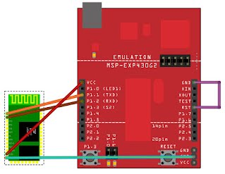
- 2.將藍牙模組上的TXD連接基板上的P1.1，將藍牙模組上的RXD連接基板上的P1.2，如圖示。
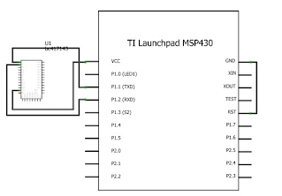
- 3.將藍牙模組上的VCC連接基板上的VCC，將藍牙模組上的GND連接基板上的GND。此時，模組通電之後，藍芽模組上的 LED 紅燈會一直閃爍，藍牙從機約每秒一次閃爍間隔，紅燈閃爍代表電源供應正確，而且藍芽是處在指令模式，此時才可以輸入 AT 指令控制，如果為紅色恆亮，必須檢查是否藍牙從機(slave)與主機(master)連接。
- 4.先測試看看連接上的藍牙模組是否工作正常，開啟超級終端機(或是通訊埠軟體AccessPort) 連線設定9600-N-8-1，發送端按下"AT"指令，觀察接收端應該會回覆"OK"。(注意"AT"為英文半形大寫)
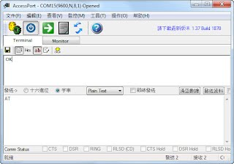

- 5.發送端按下更改baud rate 的AT指令，請參考下表，例如：玩家想要將傳輸速率更改成19200bps，發送端的AT指令為"AT+BAUD5"，觀察接收端應該會回覆"19200OK"。(注意"AT"與BAUD皆為英文半形大寫
baud rate (bps) | 發送端指令 | 接收端會收到的指令 | 備註
. | 1200 | AT+BAUD1 | OK1200
. | 2400 | AT+BAUD2 | OK2400
. | 4800 | AT+BAUD3 | OK4800
. | 9600 | AT+BAUD4 | OK9600 | 出廠預設默認為9600
. | 19200 | AT+BAUD5 | OK19200
. | 38400 | AT+BAUD6 | OK38400
. | 57600 | AT+BAUD7 | OK57600
. | 115200 | AT+BAUD8 | OK115200
. | 230400 | AT+BAUD9 | OK230400 | 電腦可能不支援
. | 460800 | AT+BAUDA | OK460800 | 電腦可能不支援
. | 921600 | AT+BAUDB | OK921600 | 電腦可能不支援
. | 1382400 | AT+BAUDC | OK1382400 | 電腦可能不支援
- 6.更改設定速率成功之後，當然會與既有的9600傳輸速率不同，因此必須斷電(放心，藍牙模組已記憶了之前的更改)，上電之後，再次開啟超級終端機(或是通訊埠軟體AccessPort) ，用新的連線設定19200-N-8-1，即可與藍牙主機連線了。

- 參考資料
http://www.wavesen.com/
http://coopermaa2nd.blogspot.tw/2012/07/arduino-as-usb-to-ttl-adapter.html

藍芽串口 CSR芯片 藍芽模塊 全新模塊 BC4 Blue20(C5-BC04)
NT$350
運費NT$50

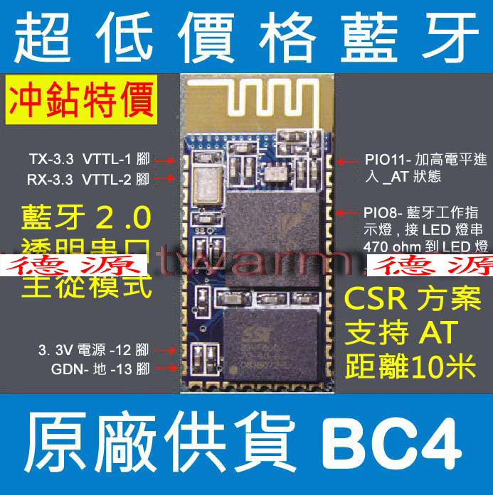
產品說明

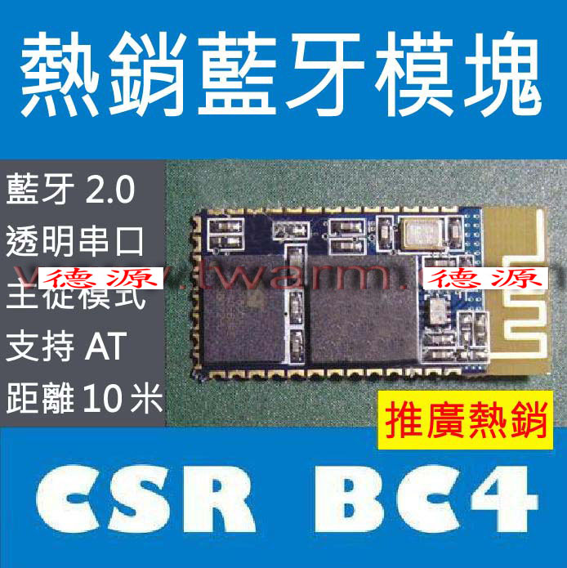
產品描述：
1、 採用CSR主流藍牙芯片，藍牙V2.0協議標準
2、 串口模塊工作電壓3.3V。
3、 波特率為1200，2400，4800，9600,19200，38400，57600，115200用戶可設置
4、 核心模塊尺寸大小為：28mm x 15 mm x 2.35mm。
5、 工作電流：配對中20～30MA，配對後8MA
6、 休眠電流：無休眠
7、 用於GPS導航系統，水電煤氣抄表系統，工業現場采控系統。
8、 可以與藍牙筆記本電腦、電腦加藍牙適配器、PDA等設備進行無縫連接
【本模塊分主機和從機，主機能和從機配對通信，從機與從機之間或主機與主機之間不能通信，從機能和電腦、手機等的藍牙配對通信，購買時默認為從機，需要主機需要註明】
【主從區分方法：1,如果芯片上沒有註明，則燈閃慢的是主，快的是從;2,2009年9月份開始，所有出廠主機都將在IC上打一個勾勾或貼有「主」字，沒有勾勾或沒有貼「主」字的就是從機。可以從藍牙的地址上獲得出廠日期】
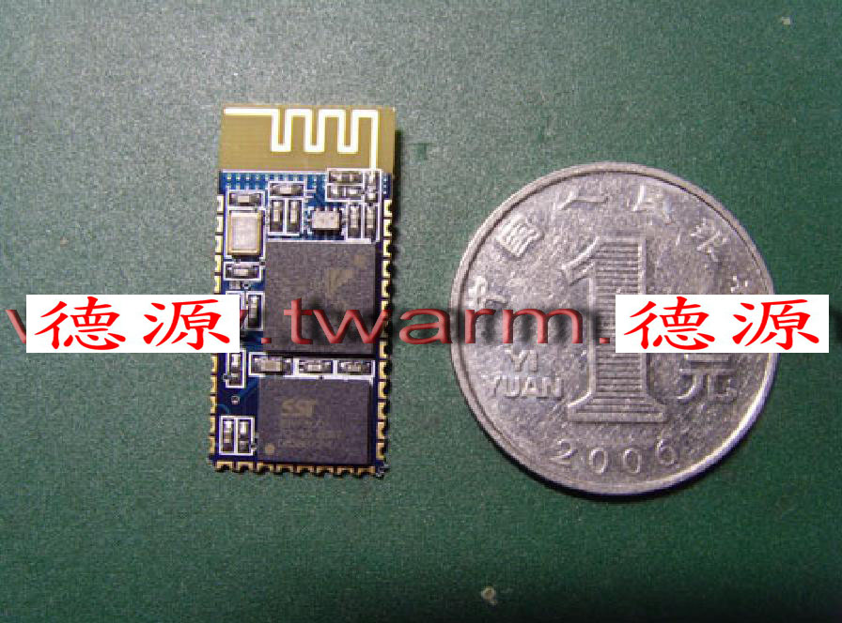
一、出廠默認參數：
從機，波特率：9600，N，8，1。配對密碼：1234；如要需要主機模式，請下單時註明。
二、AT命令集如下：
1、測試通訊
發送：AT（返回OK，一秒左右發一次）
返回：OK
2、改藍牙串口通訊波特率
發送：AT+BAUD1
返回：OK1200
發送：AT+BAUD2
返回：OK2400
……
1---------1200
2---------2400
3---------4800
4---------9600
5---------19200
6---------38400
7---------57600
8---------115200
9---------230400
A---------460800
B---------921600
C---------1382400
不建議用在超過115200的波特率，信號的干擾會使系統不穩定。
設置超過115200後用電腦無法使用，要用單片機編程於高於115200才能使用此波特率和重新發AT命令設低波特率
用AT命令設好波特率後，下次上電使用不需再設，可以掉電保存波特率。
3、改藍牙名稱
發送：AT+NAMEname
返回：OKname
參數name：所要設置的當前名稱，即藍牙被搜索到的名稱。20個字符以內。
例：發送AT+NAMEbill_gates
返回OKname
這時藍牙名稱改為bill_gates
參數可以掉電保存，只需修改一次。PDA端刷新服務可以看到更改後的藍牙名稱。
4、改藍牙配對密碼
發送：AT+PINxxxx
返回：OKsetpin
參數xxxx：所要設置的配對密碼，4個字節，此命令可用於從機或主機。從機則是適配器或手機彈出要求輸入配對密碼窗口時，則手工輸入此參數就可以連接從機。主機則是在用主藍牙模塊連數碼相機時，數碼相機是從機，找到相機的配對密碼，再設入主藍牙模塊，則主藍牙模塊就可以自動連接相機。
例：發送AT+PIN8888
返回OKsetpin
這時藍牙配對密碼改為8888，模塊在出廠時的默認配對密碼是1234。
參數可以掉電保存，只需修改一次。
封裝引腳圖：
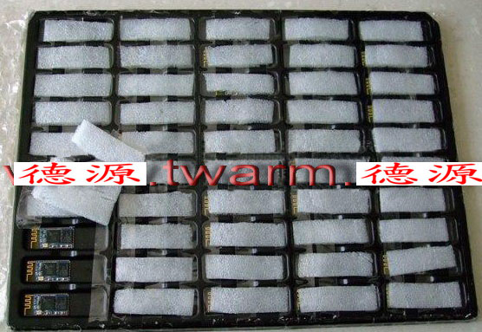
請參考www.linvor.com （原理圖、接線圖等）
本模塊為BCM_LV模塊升級版本
下圖為核心模塊的外圍電路典型應用的原理圖
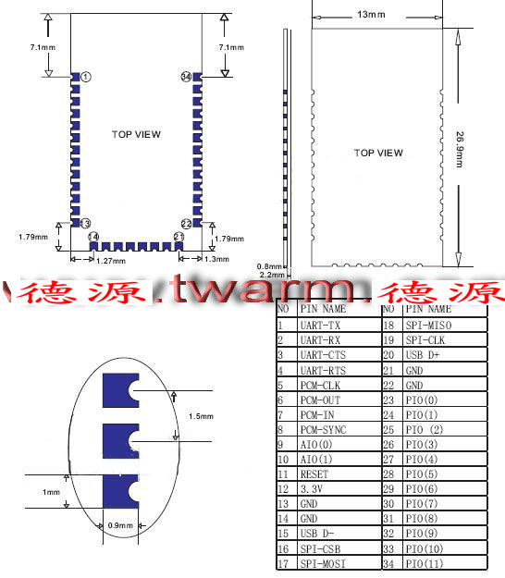

- 產品說明
- 問與答

